**Informe Técnico: Implementación de CI/CD para Prueba Técnica DevOps Devsu.**

**Introducción**

En este informe quiero documentar el desarrollo y la implementación de un pipeline de CI/CD para una prueba técnica DevOps basado en Java, con integración de herramientas de calidad y automatización, utilizando Jenkins como plataforma central. Se incluye la provisión de infraestructura en AWS, pruebas de seguridad, rendimiento y despliegue automatizado en un clúster de Minikube.

Todos los archivos generados y modificados durante la prueba se encuentran en el archivo Test-Joseph-López.zip.

**Preparación del Ambiente**

Para llevar a cabo esta prueba técnica, se configuró un entorno en AWS compuesto por dos instancias EC2: una para ejecutar Jenkins, que se encarga de la integración continua, y otra para desplegar Minikube, que actúa como nuestro entorno de Kubernetes local.

1. **Configuración de la EC2 para Jenkins**
   1. **Instancia:** Se usó una instancia EC2 t2.medium en AWS con Amazon Linux 2 que ya se tenía previamente aprovisionada y configurada donde preparo pruebas de conceptos y otros proyectos personales.
   2. **Jenkins:**

Jenkins se configuró para ejecutar pipelines que incluyen la clonación de repositorios, la ejecución de pruebas, análisis de código, construcción de imágenes Docker y despliegue de servicios en Minikube.

* 1. **Requisitos previos:**
     1. **Plugins de Jenkins:** Se instalaron y configuraron varios plugins esenciales, como Git, Docker, SonarQube Scanner, OWASP ZAP, y otros para cubrir las necesidades del pipeline.
     2. **Acceso SSH:** Se configuró el acceso SSH para poder realizar operaciones remotas desde Jenkins, como desplegar aplicaciones en la instancia de Minikube.

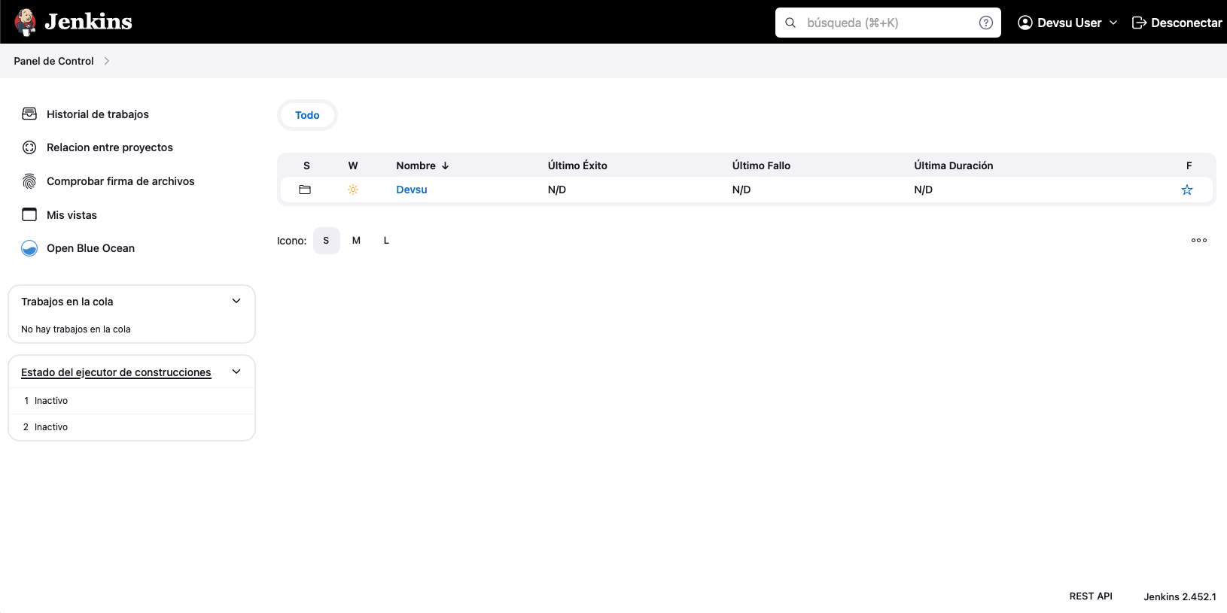

Imagen 1. Jenkins funcionando desde una instancia de EC2 en AWS.

1. **Configuración de la EC2 para Minikube**
   1. **Instancia:** Se aprovisionó una instancia EC2 t2.medium en AWS también con Amazon Linux 2, dedicada exclusivamente a ejecutar Minikube, que es una herramienta que permite correr un clúster de Kubernetes localmente.
   2. **Instalación y Configuración de Minikube:**
      1. Se instalaron las dependencias necesarias para Minikube, como Docker, Conntrack, Socat, y otros componentes de red.
      2. Se configuró Minikube para ejecutarse con el driver none, que permite que Minikube se ejecute directamente sobre la instancia de EC2 sin necesidad de una máquina virtual adicional.
   3. **Acceso y Configuración de Kubernetes (kubectl):**
      1. Se instaló kubectl para interactuar con el clúster de Kubernetes administrado por Minikube.
      2. Se configuró kubectl para acceder correctamente al clúster, ajustando los permisos y las rutas necesarias.
      3. Se realizó la transferencia de los archivos de configuración (.kube/config) a la instancia de Jenkins para permitir que los despliegues se gestionen automáticamente desde Jenkins.

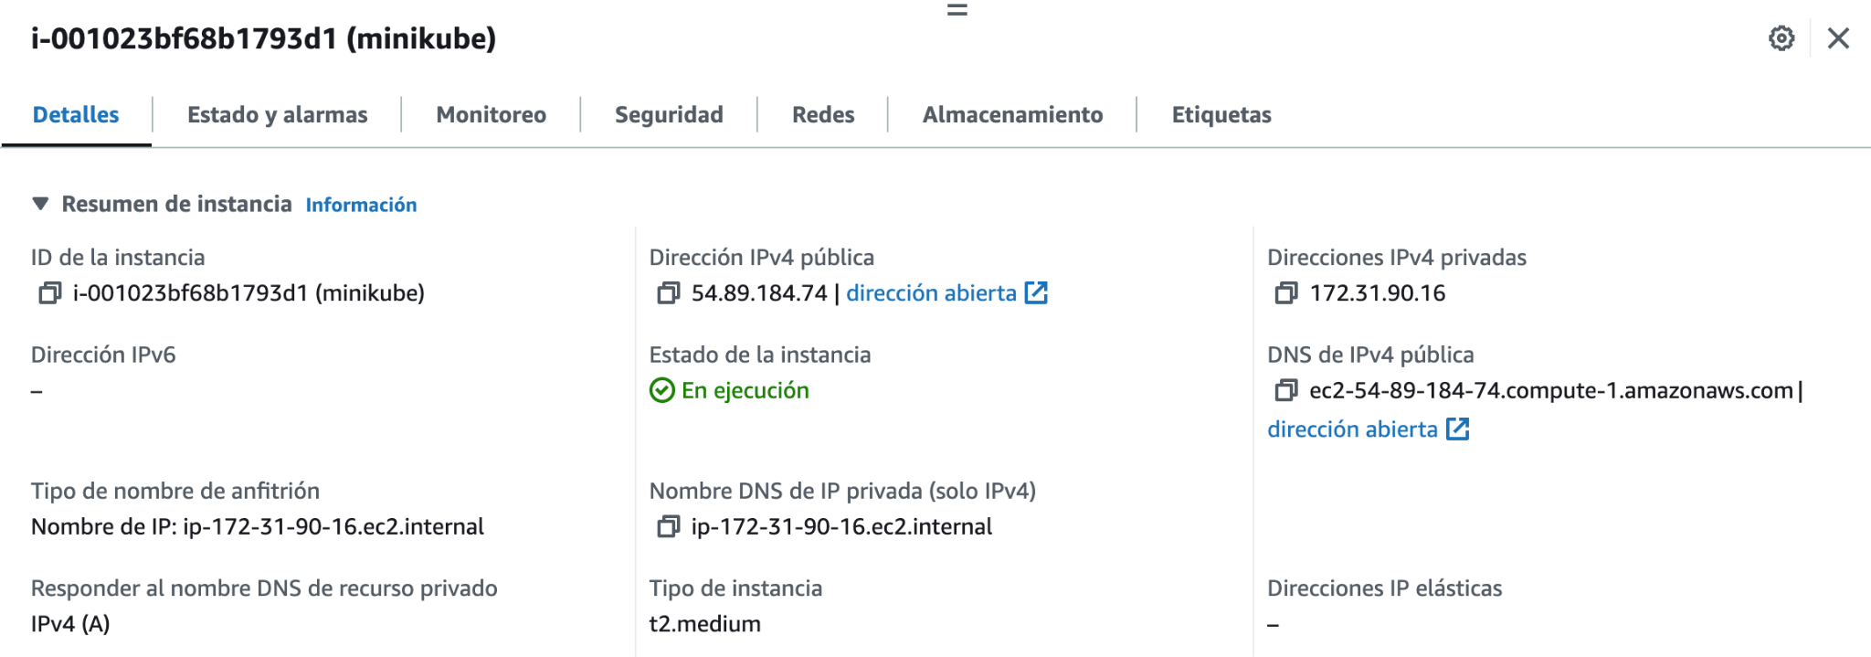

Imagen 2. Instancia creada para aprovisionar el minikube.

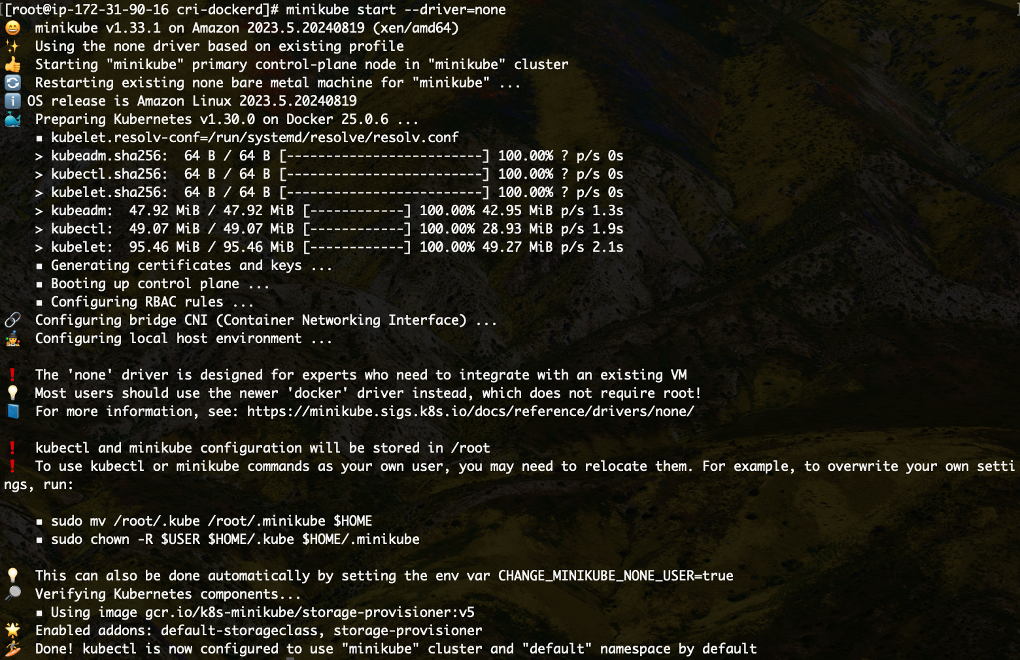

Imagen 3. Minikube funcionando en la instancia EC2 en AWS

1. **Despliegue y Acceso a Minikube**

Una vez configuradas ambas instancias, Jenkins se utiliza para automatizar el despliegue de aplicaciones en Minikube. Esto incluye la construcción de imágenes Docker a partir del código fuente, su despliegue en el clúster de Kubernetes, y la exposición de los servicios para que sean accesibles externamente.

1. **Diagrama de la solución**

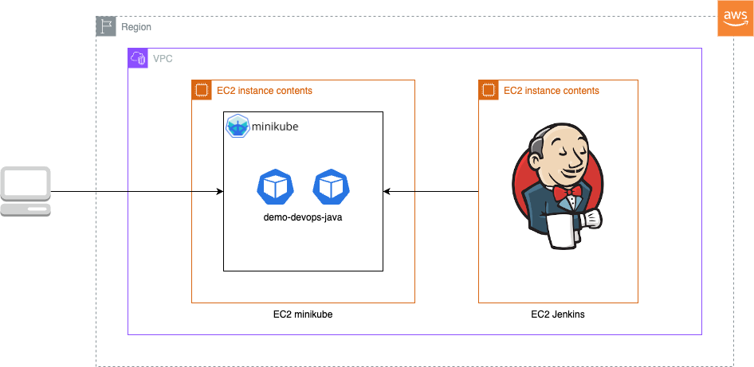  
Imagen 4. Diagrama de la solución implementada para la solución de la prueba técnica.

1. **Despliegue de la aplicación en ambiente local**
   1. **Creación de Dockerfile y despliegue en Docker Desktop**

El Dockerfile utilizado para la construcción de la imagen Docker está configurado en dos etapas: construcción de la aplicación y ejecución del contenedor, este dockerfile puede ser revisado en el repositorio de código compartido. La imagen generada se publica en Docker Hub.

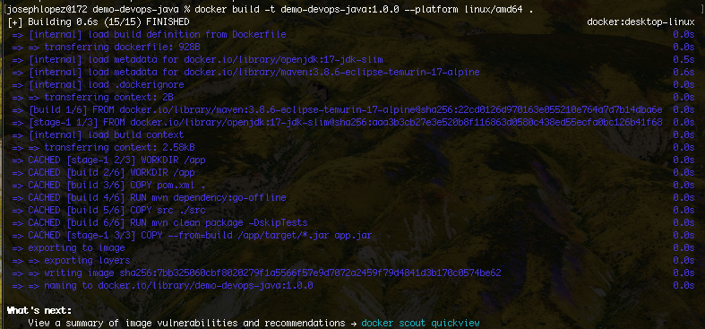

Imagen 5. Creación de imagen en ambiente local para validar el correcto funcionamiento de la aplicación.



Imagen 6. Imagen docker en Docker Desktop.

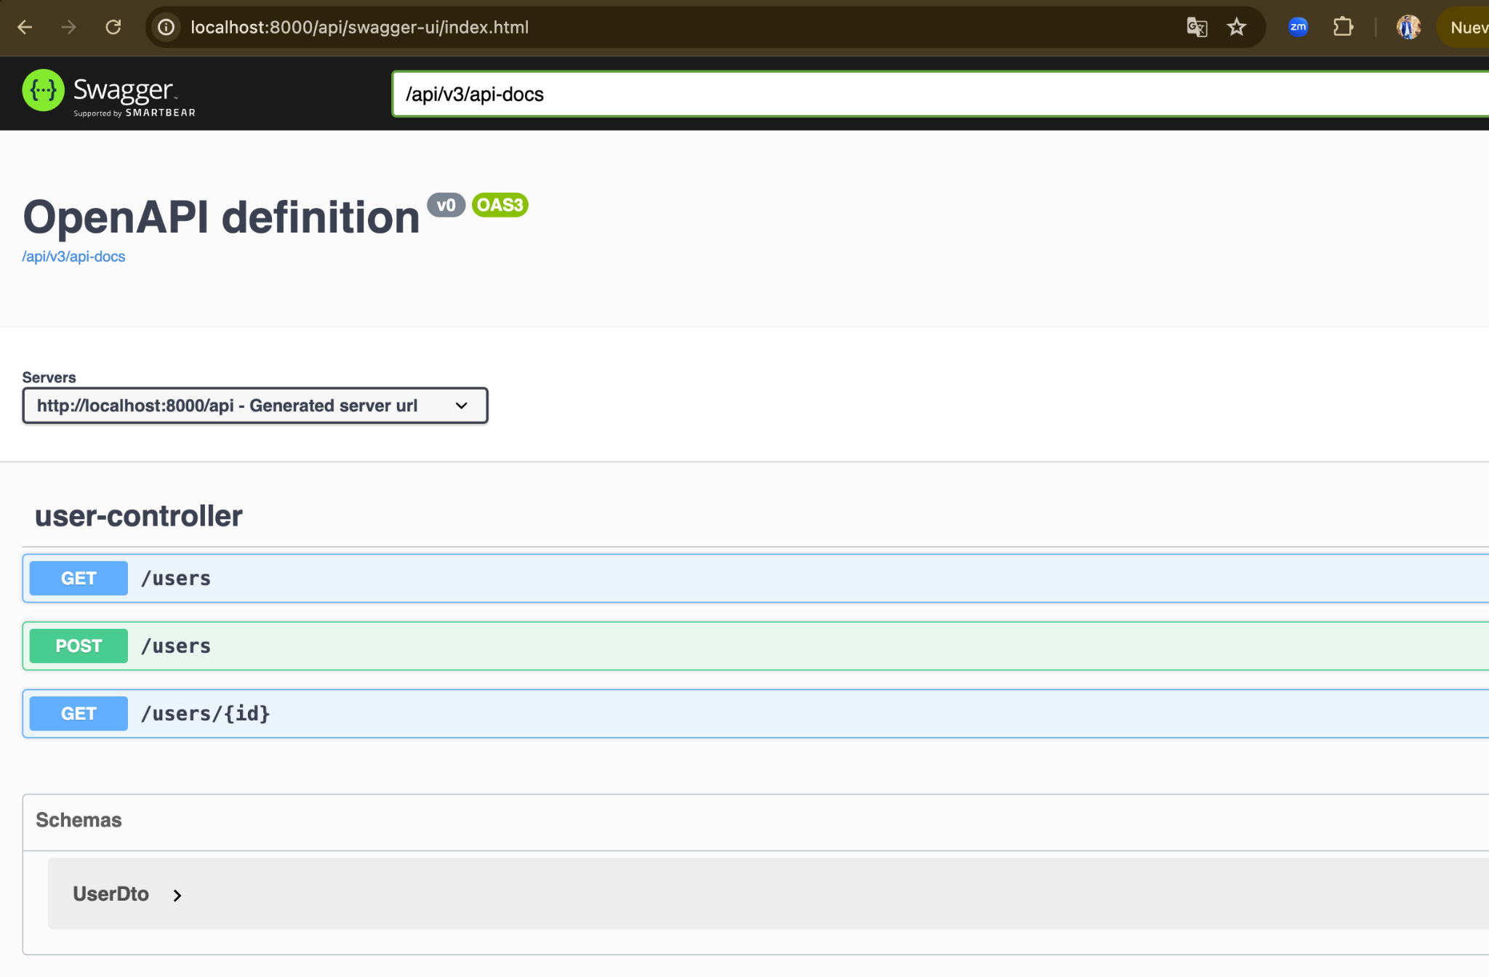

Imagen 7. Captura de pantalla de la aplicación funcionando correctamente en local.

**Repositorios y Accesos**

1. **Repositorio de GitHub (Público):**

URL:<https://github.com/joshlopez07/demo-devops-java.git>

1. **Jenkins:**

URL:<http://54.89.96.48:8080/job/Devsu/job/demo-devops-java/>

Credenciales:

* 1. user: devsu_user
  2. pass: Devsu1234 En archivo .docx en el repositorio podrá obtenerse el password.

1. **Docker Hub:**

URL: <https://hub.docker.com/repository/docker/joshlopez07/demo-devops-java>

1. **Servicio Desplegado en Minikube:**

URL:<http://54.89.184.74:30007/api/swagger-ui/index.html>

1. **SonarCloud:**

URL: <https://sonarcloud.io/summary/overall?id=joshlopez07_demo-devops-java-devsu>

**Desarrollo del Pipeline de Jenkins**

1. **Configuración de Jenkins y Plugins**

Jenkins se configuró como la herramienta central del pipeline de CI/CD, integrando los siguientes plugins clave:

* **Docker:** Para la construcción de imágenes contenerizadas.
* **Git:** Para utilizar comandos git y clonar el repositorio de código.
* **Maven:** Para usar comandos mvn para construir artefactos java y sus pruebas unitarias.
* **OWASP Dependency-Check:** Para análisis de seguridad en las dependencias del proyecto.
* **Trivy:** Para escanear la imagen Docker en busca de vulnerabilidades.
* **SonarCloud:** Para ejecutar pruebas de revisión de código y obtener cobertura de pruebas.
* **JMeter:** Para ejecutar pruebas de carga y publicar informes generados.

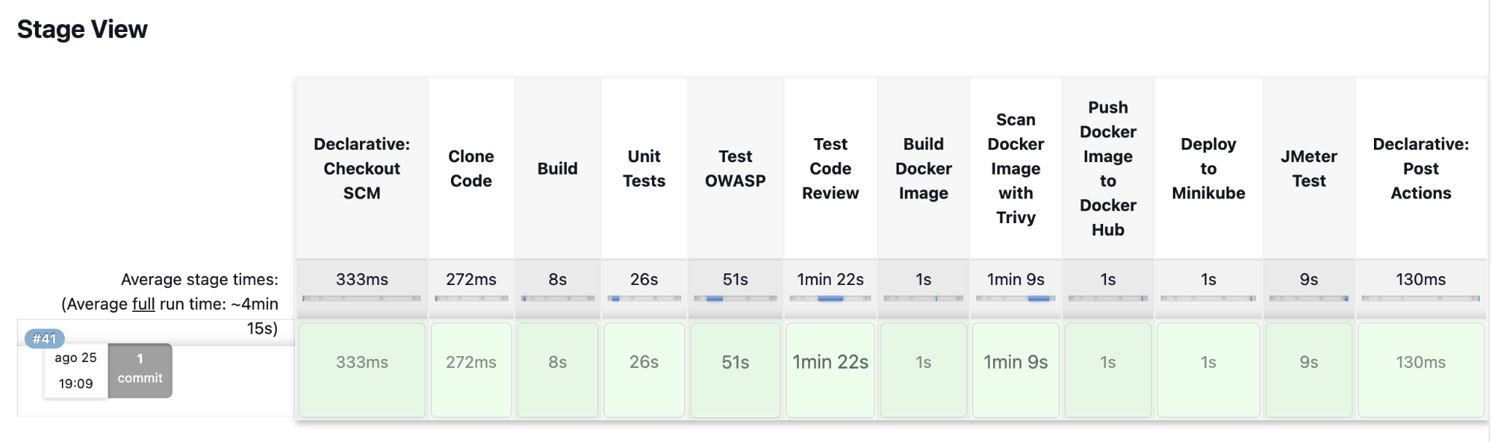

Imagen 8. Stages ejecutados en Jenkins.

1. **Clonación del Código**

La etapa inicial del pipeline clona el código fuente del repositorio de GitHub. Para esta prueba, se usó el repositorio demo-devops-java, que también está disponible en Bitbucket.

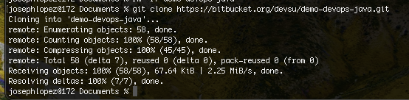

Imagen 9. Clonación del repositorio de código de Bitbucket a local.

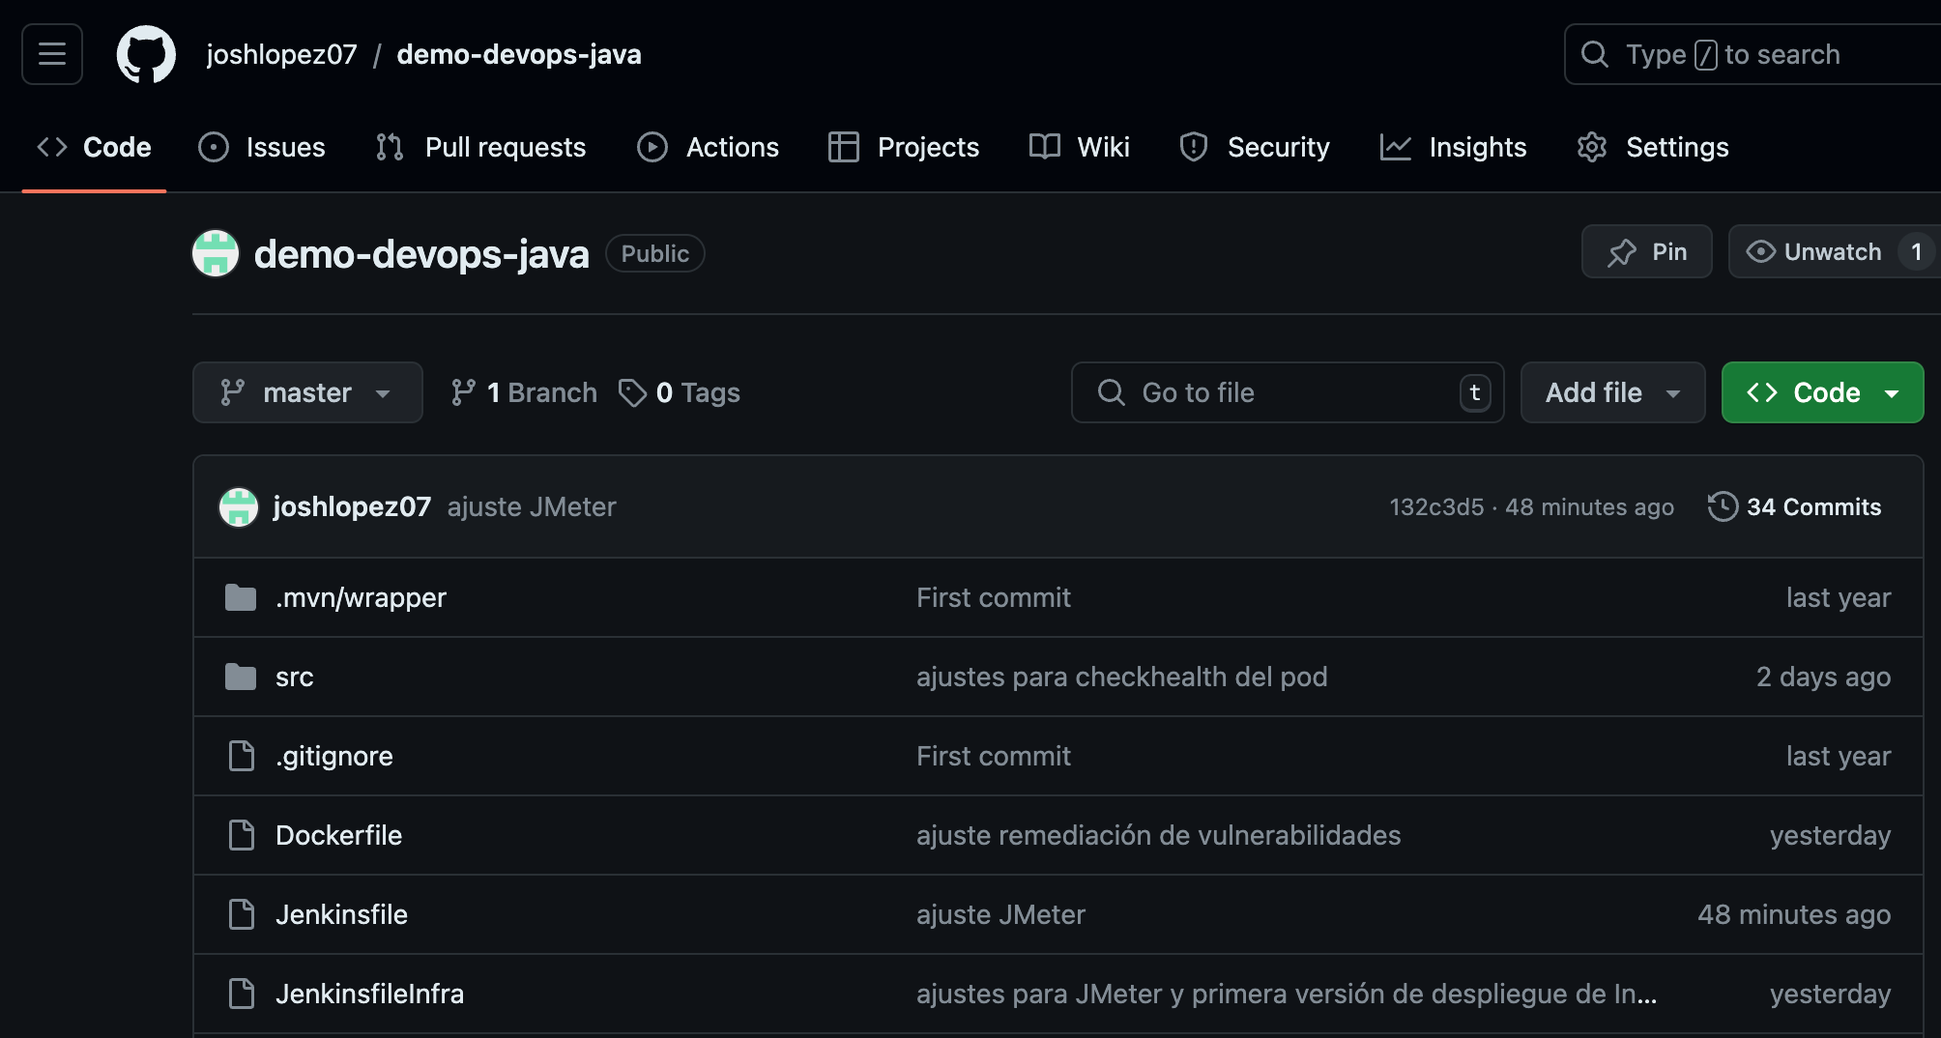

Imagen 10. Repositorio de código en GitHub.

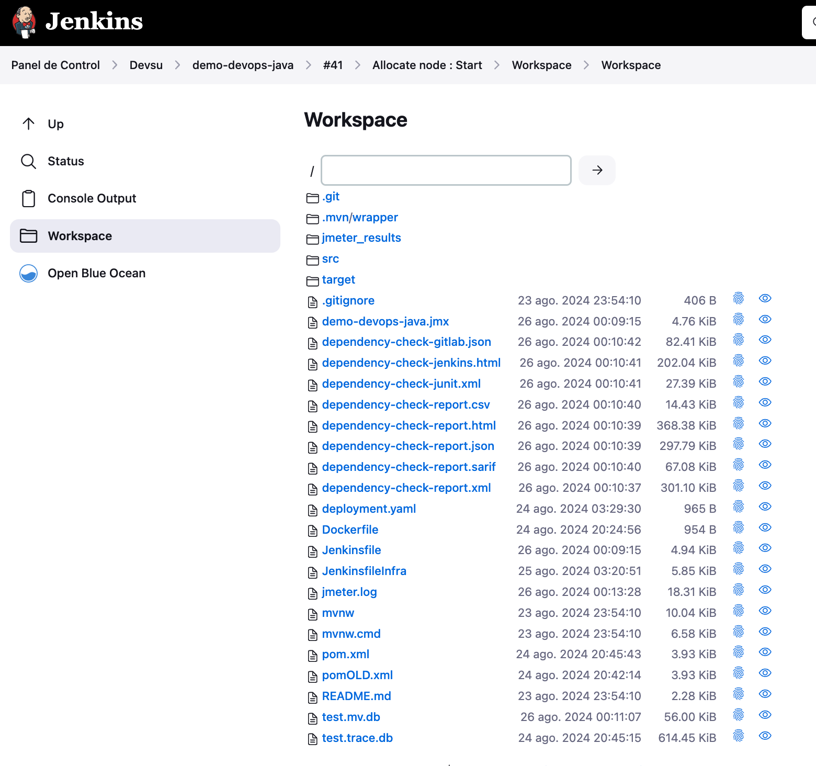

Imagen 11. Repositorio clonado visto desde Jenkins.

1. **Pruebas Unitarias y Análisis de Calidad de Código**
   1. **Ejecución de Pruebas Unitarias**

Las pruebas unitarias del proyecto se ejecutaron utilizando Maven con el comando “mvn clean test” como se indica en el archivo README.md. Este comando asegura que todas las pruebas definidas en el proyecto se ejecuten, verificando que la funcionalidad del código esté conforme a lo esperado antes de proceder con otras etapas del pipeline.

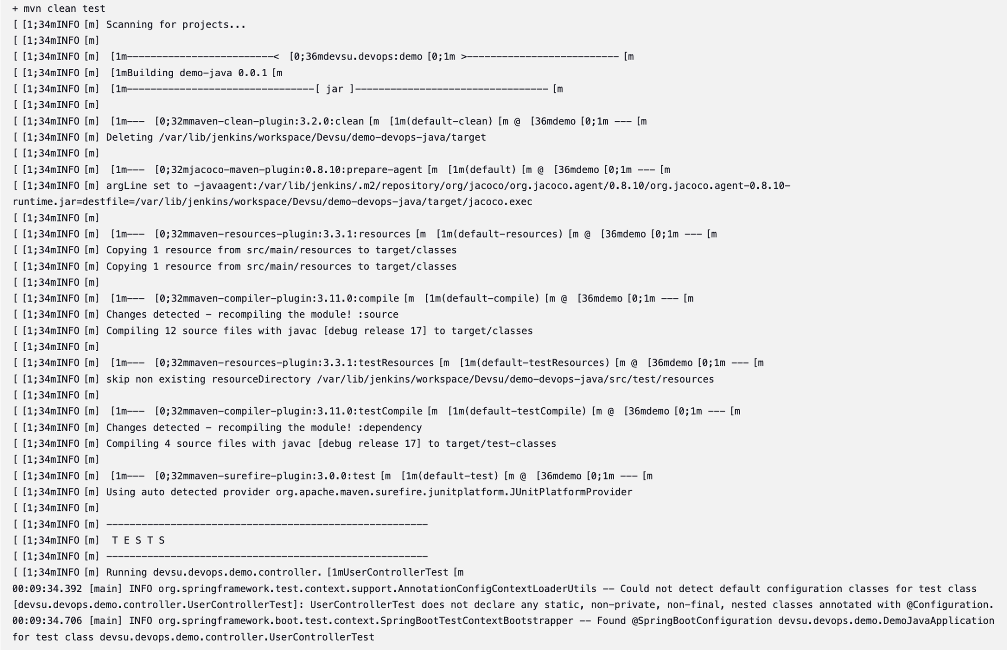

Imagen 12. Resultados de las pruebas unitarias vistas en Jenkins.

* 1. **Análisis de Calidad de Código y Cobertura con SonarCloud**

SonarCloud se integró en el pipeline para realizar un análisis de calidad de código y medir la cobertura de las pruebas unitarias. SonarCloud ayuda a identificar posibles vulnerabilidades, problemas de estilo de código y otras métricas importantes que aseguran que el código del proyecto mantenga altos estándares de calidad.

**Modificaciones en pom.xml:**

* Se añadió la configuración necesaria para integrar SonarCloud en el pipeline de Jenkins, permitiendo la recopilación de métricas de calidad y cobertura de código.

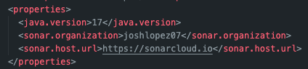

Imagen 13. Configuración de SonarCloud en el archivo pom.xml.

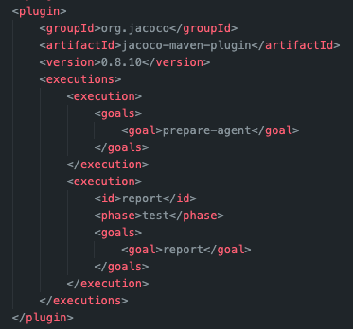

Imagen 14. Configuración de plugin jacoco en archivo pom.xml

para validar cobertura de código probado.

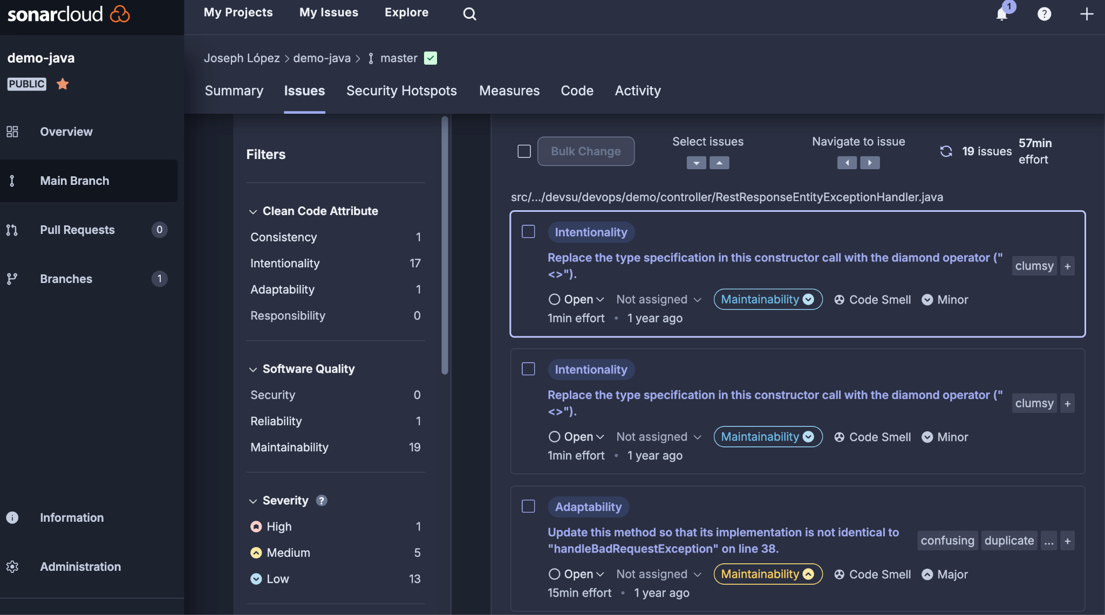

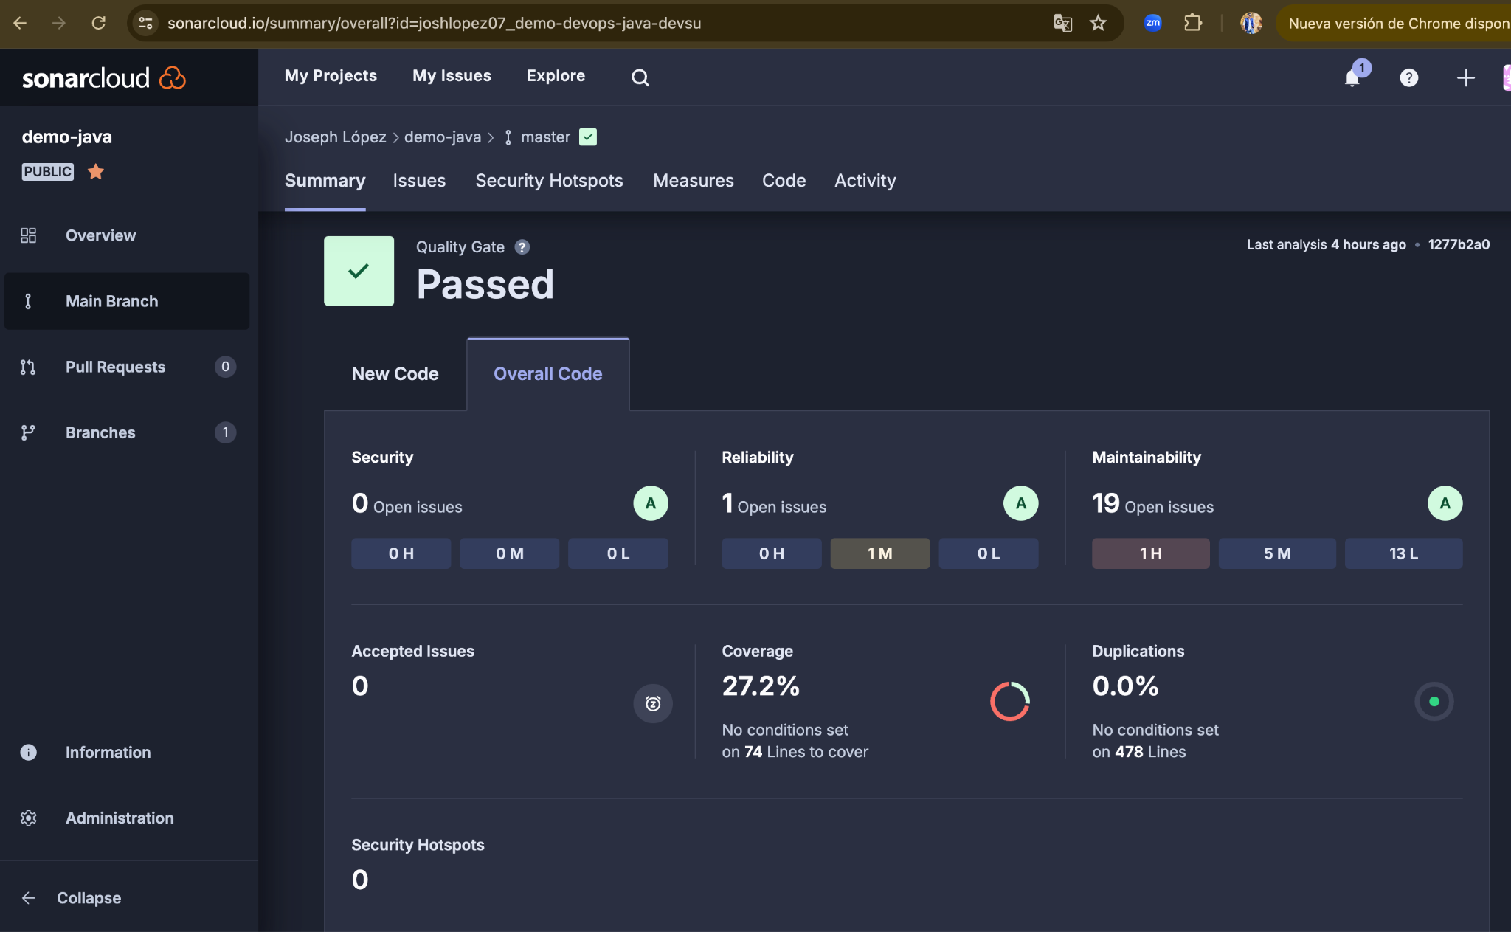

Imagen 15 y 16. Pantallazos de SonarCloud evidenciando la revisión de Código y el Coverage.

1. **Análisis de Seguridad con OWASP Dependency-Check y Trivy Scan Docker Image**
   1. **OWASP Dependency-Check**

Se configuró el análisis de seguridad de dependencias mediante OWASP Dependency-Check. Además, se realizaron modificaciones en el archivo pom.xml para habilitar este análisis.

**Modificaciones en pom.xml:**

* Se añadieron configuraciones para OWASP Dependency-Check.
* Se actualizaron librerías y dependencias en las imágenes usadas para contenerizar la aplicación con el fin de remediar vulnerabilidades detectadas.

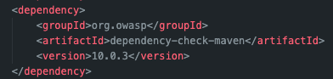

Imagen 17. Configuración de dependencia de OWASP en archivo pom.xml.

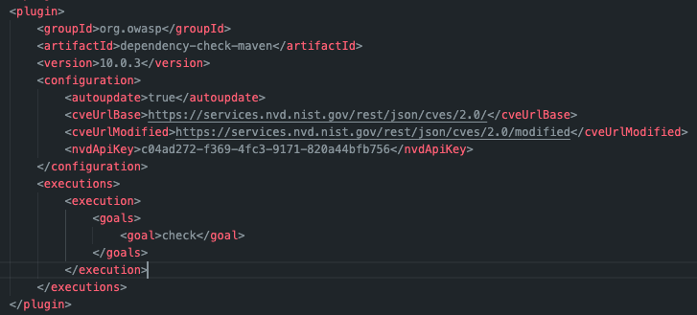

Imagen 18. Configuración de plugin de OWASP en archivo pom.xml.

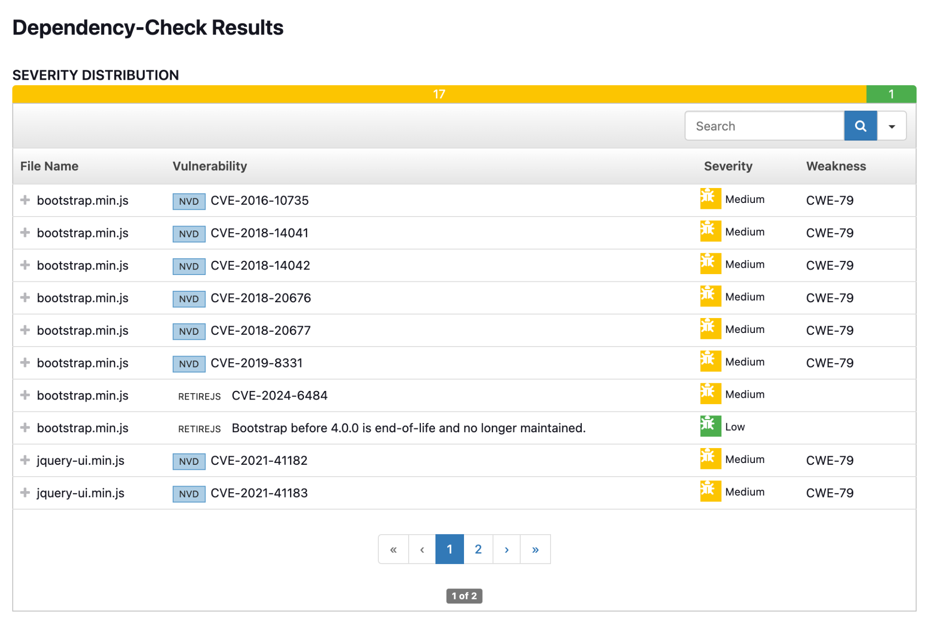

Imagen 19. Resultados de las vulnerabilidades encontradas por OWASP.

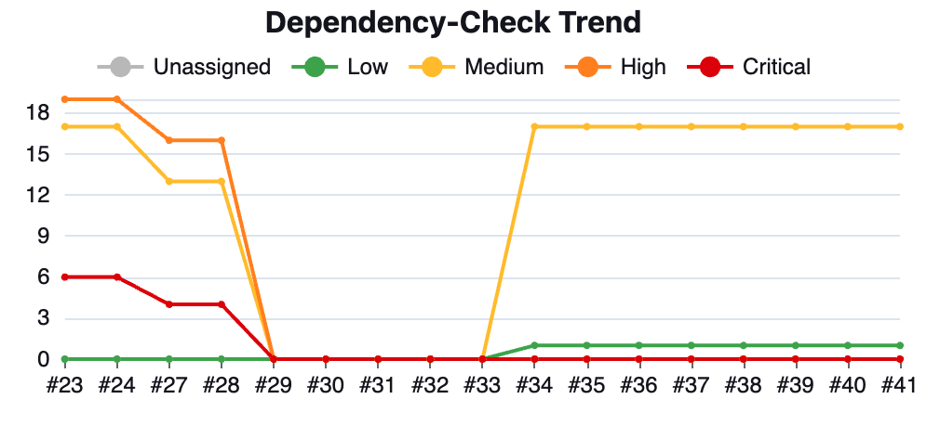

Imagen 20. Trend de los resultados de las vulnerabilidades encontradas por OWASP.

* 1. **Trivy Scan Docker Image**

Trivy se utilizó para escanear la imagen Docker generada. Este análisis detecta vulnerabilidades en la imagen y asegura que el contenedor desplegado cumpla con los estándares de seguridad.

Se actualizaron librerías y dependencias de las imágenes usadas para construir la imagen contenerizada para remediar vulnerabilidades.

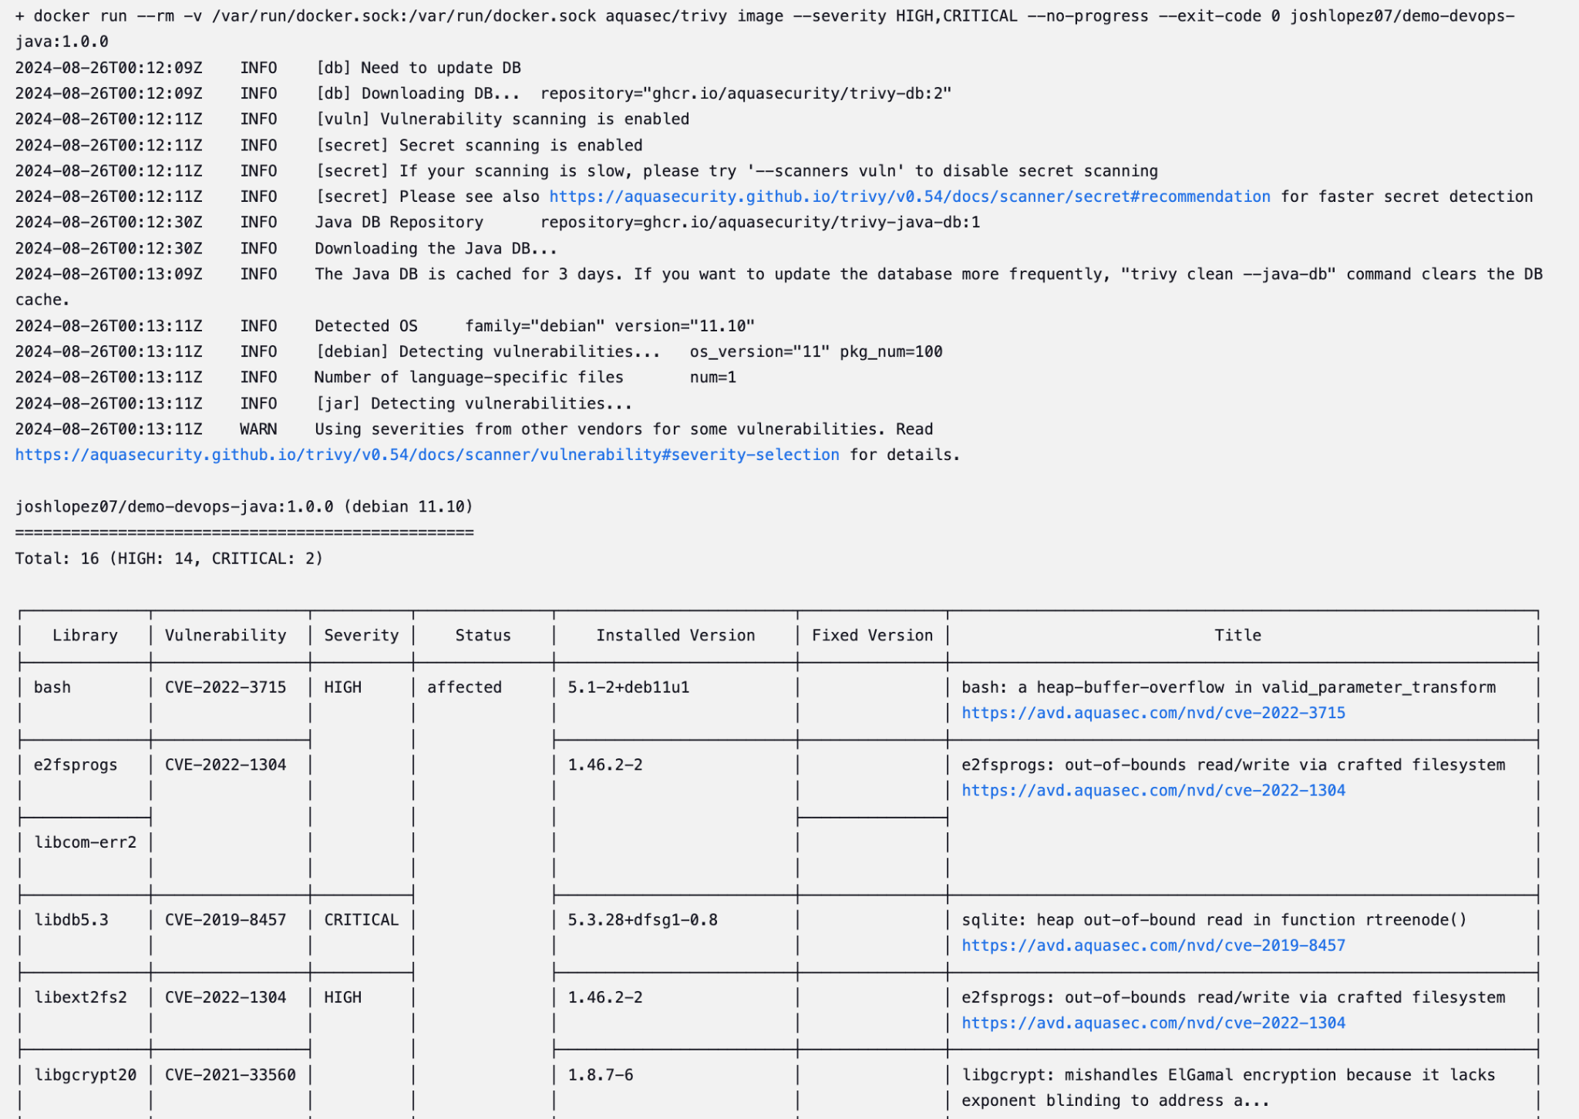

Imagen 21. Resultados de las vulnerabilidades encontradas por Trivi.

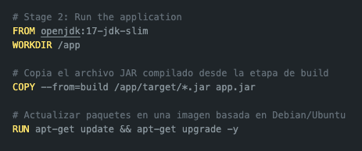

Imagen 22. Configuración de apt-get update para remediar vulnerabilidades de Trivi.

1. **Pruebas de Carga con JMeter**
   1. **Configuración de JMeter**

JMeter se configuró para realizar pruebas de carga sobre los servicios REST expuestos por la aplicación. Se ajustó el archivo .jmx para asegurarse de que las peticiones GET se realizarán correctamente, incluyendo la configuración del header Content-Type.

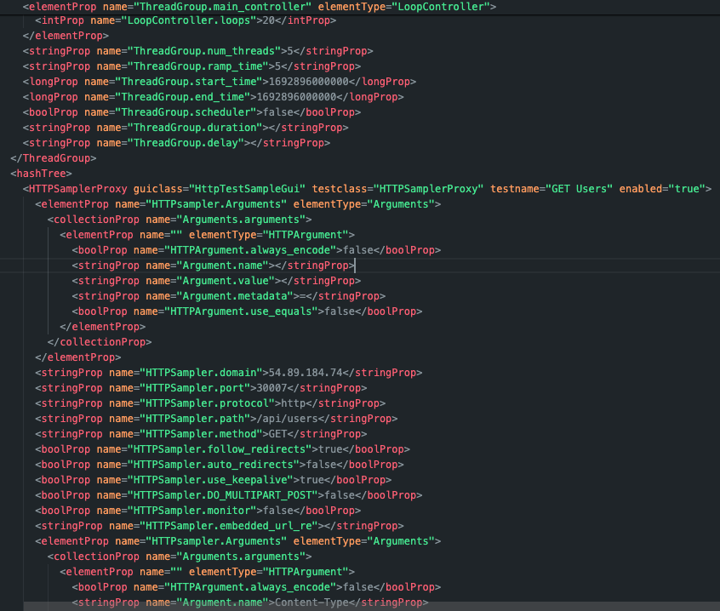

Imagen 23. Parte del archivo demo-devops-java.jmx para ejecución de pruebas de carga con JMeter.

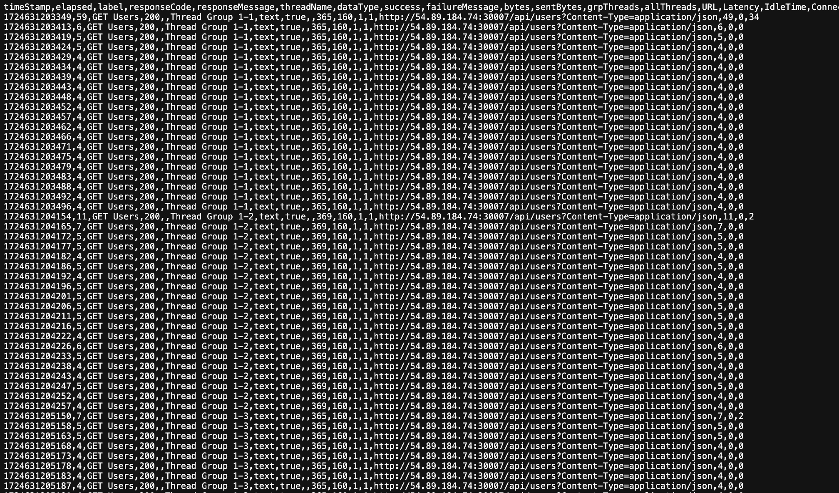

Imagen 24. Resultados de las pruebas de carga con JMeter.

* 1. **Ejecución y Publicación de Resultados**

Las pruebas se ejecutaron en modo no gráfico, generando reportes en HTML. Sin embargo, el Dashboard de JMeter en Jenkins no mostró gráficos, lo que requiere ajustes adicionales.

1. **Despliegue de la Aplicación**

El despliegue se realizó en el clúster de Minikube configurado en la instancia EC2, este aprovisionamiento de infraestructura se hizo exclusivamente para esta prueba.

Utilizando kubectl en el pipeline para aplicar los manifiestos de Kubernetes, donde se usó (deployment, service y HorizontalPodAutoscaler) y se levantan las 2 réplicas como se solicita en la prueba.

En este caso, lo único que no logré configurar en el ambiente del mini kube fue lograr que funcionaran correctamente el liveness y readiness. En ambiente local con Docker Desktop si funcionó pero en mini kube el pod se reiniciaba, creo que puede ser por tema de recursos del mini kube (Monte una EC2 lo más pequeña posible para no incurrir en grandes gastos)

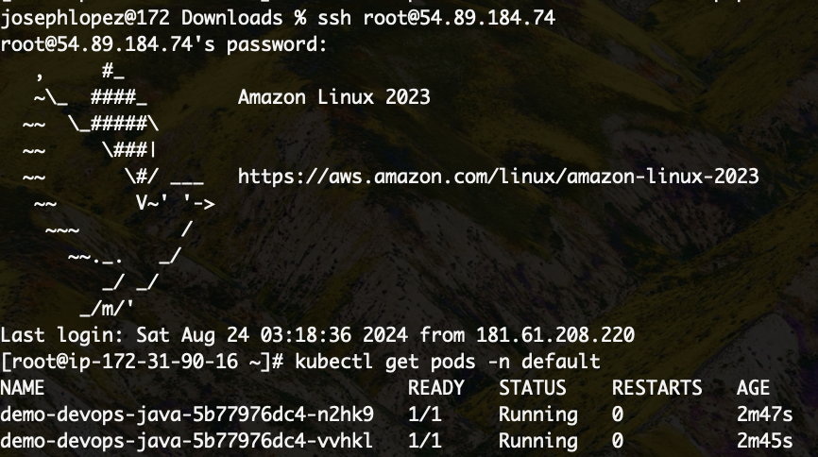

Imagen 25. Evidencias los pods levantados en el minikube.

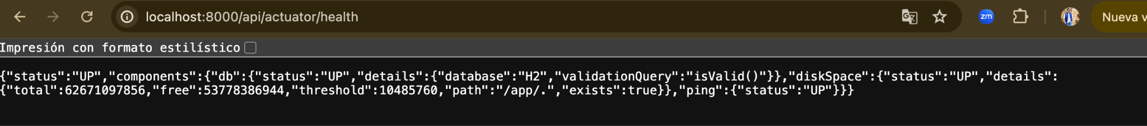

Imagen 26. Evidencia de Liveness y Readiness en local.

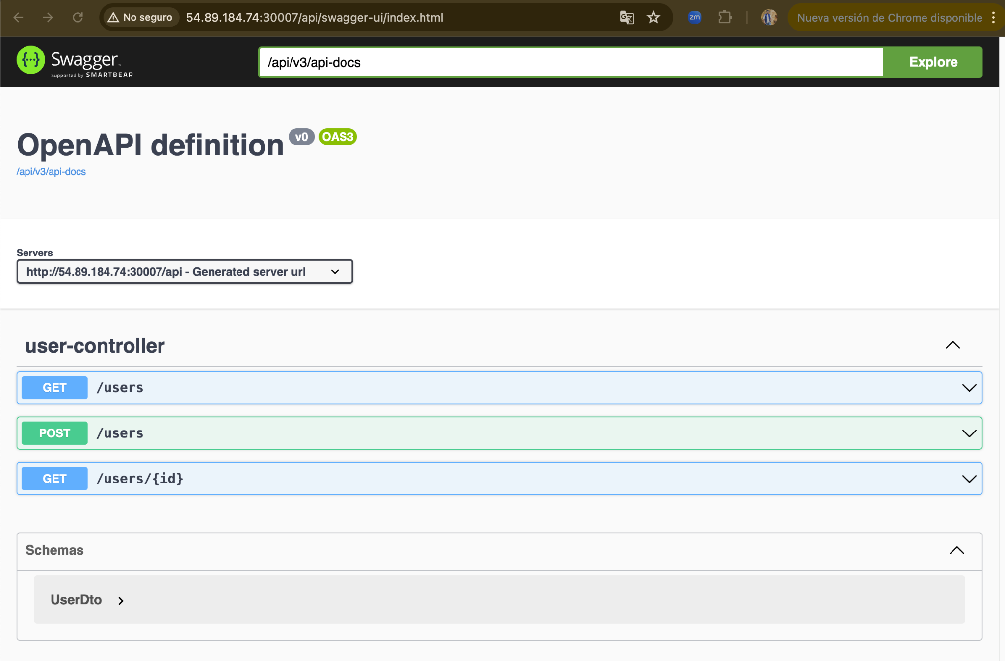

Imagen 27. Evidencia de la aplicación funcionando desde el minikube.

1. **Conclusión**

El proyecto consistió en la implementación de un pipeline de CI/CD utilizando herramientas y servicios que permiten automatizar y gestionar de manera eficiente todo el ciclo de vida de desarrollo de software. A lo largo del proceso, se desplegaron y configuraron múltiples herramientas en un entorno distribuido, aprovechando la flexibilidad y escalabilidad que ofrece AWS. Se cumplen los requerimientos de la prueba técnica y se aporta conocimiento adicional para la robustez final del servicio, quiero mencionar ítems importantes realizados durante la prueba.

1. **Configuración del Entorno**:

Se utilizaron dos instancias EC2 en AWS: una para Jenkins y otra para Minikube. La instancia de Jenkins se configuró para gestionar los pipelines de CI/CD, ejecutando tareas que van desde la compilación del código hasta la ejecución de pruebas y despliegue de aplicaciones. La instancia de Minikube, por otro lado, permitió simular un entorno de Kubernetes, donde se desplegaron y probaron los servicios desarrollados. Las dos instancias fueron creadas y configuradas desde cero (Reitero que la instancia de Jenkins ya la tenía con anterioridad para uso personal).

1. **Pipeline de Jenkins**:

Se diseñó un pipeline automatizado que abarca todas las etapas clave del desarrollo: clonación del código desde el repositorio Git, ejecución de pruebas unitarias con Maven, revisión de código estático con SonarCloud, análisis de seguridad con OWASP ZAP y Trivy, pruebas de carga con JMeter, construcción de imágenes Docker, y despliegue en Kubernetes mediante Minikube. Este enfoque garantiza que cualquier cambio en el código sea automáticamente validado, probado y desplegado de forma segura y eficiente. Siempre manteniendo como base los pilares de agilidad, calidad, seguridad y monitoreo continuo.

**Recomendaciones y Pasos Futuros**

Para mejorar y continuar con el desarrollo de este pipeline, quedaron los siguientes ajustes:

* **Optimizar el Dashboard de JMeter**: Solucionar los problemas actuales de visualización para obtener reportes detallados y gráficos de rendimiento.
* **Ampliar el Scope de Pruebas de Seguridad**: Integrar más herramientas de análisis estático y dinámico de seguridad para cubrir más vectores de ataque.
* **Explorar Chaos Engineering**: Implementar prácticas de Chaos Engineering para probar la resiliencia de los servicios bajo condiciones adversas.
* **Documentación y Monitorización Continua**: Asegurar que todos los procesos están bien documentados y que se implementen soluciones de monitorización continua para detectar y resolver problemas en tiempo real.

Con este proyecto demuestro mis capacidades de integrar múltiples herramientas y tecnologías para crear un pipeline de CI/CD robusto y efectivo, proporcionando una base sólida para el despliegue y la gestión continua de aplicaciones en un entorno de producción.

**Puntos Extras:**  
**Creación de Instancia con Terraform, Aprovisionamiento de Minikube y Despliegue de Imagen.**

1. **Creación de la Instancia con Terraform, aprovisionamiento de MiniKube y despliegue.**
   1. **Objetivo:** Provisión de una instancia de EC2 en AWS para alojar un clúster de Minikube y desplegar la imagen **demo-devops-java:1.0.**0 creada anteriormente.
   2. **Pipeline:** Archivo en repositorio compartido “**JenkinsfileInfra**”, usa los scripts “**configure_kubectl.sh**” y “**setup_minikube.s**h”.
   3. **Proceso:** 
      1. Se utilizó Terraform OSS para automatizar la creación de la instancia, la configuración incluía la especificación de la región, tipo de instancia, AMI, par de claves SSH, subred y grupo de seguridad (Use claves SSH, VPC y SG que usan las EC2 anteriores).
      2. El provisioner "remote-exec" se usó para ejecutar comandos directamente en la instancia, instalando y configurando Minikube y sus dependencias.
      3. Se instalaron las dependencias necesarias como Docker, conntrack, socat, ebtables, ethtool, y cri-dockerd, entre otras.
      4. Se configuró y se inició Minikube con el controlador none, que permite correr Kubernetes directamente sobre el host, sin virtualización.
      5. Se aseguraron los permisos y las configuraciones correctas para que los archivos de Minikube estuvieran accesibles y configurados adecuadamente.
      6. Se configuró Jenkins para conectarse a la instancia EC2 y utilizar kubectl para gestionar el clúster de Minikube.
      7. Las configuraciones y certificados necesarios para kubectl fueron transferidos desde la instancia EC2 al servidor de Jenkins.
      8. Jenkins aplicó la configuración de despliegue de Kubernetes utilizando el archivo deployment.yaml, asegurando que la imagen de la aplicación se desplegara en el clúster de Minikube.
   4. **Desafíos:**
      1. Manejo de rutas de archivos y permisos, asegurando que las configuraciones de Minikube y Kubernetes fueran accesibles para la herramienta kubectl.
      2. Necesidad de adaptar y corregir rutas y permisos en los archivos de configuración para garantizar la compatibilidad con Jenkins.
   5. **Resultado:**
      1. **Servicio Desplegado en Minikube:**

URL:[http://<instance_ip>:30007/api/swagger-ui/index.html](http://54.89.184.74:30007/api/swagger-ui/index.html) la variable instance_ip se puede encontrar en la ejecución del pipeline al terminar el aprovisionamiento de la EC2 (Importante: Está configurado el pipeline para que la instancia EC2 esté habilitada por 5 minutos, posterior a esto el pipeline de Jenkins lanzará el destroy de la misma).

* + 1. Terraform creó exitosamente una instancia EC2 con las configuraciones especificadas, lista para ser utilizada como nodo de control de Minikube.
    2. Minikube fue instalado y configurado correctamente.
    3. La imagen de la aplicación fue desplegada exitosamente en el clúster de Minikube, y se pudo verificar el estado de los nodos y la aplicación utilizando kubectl.

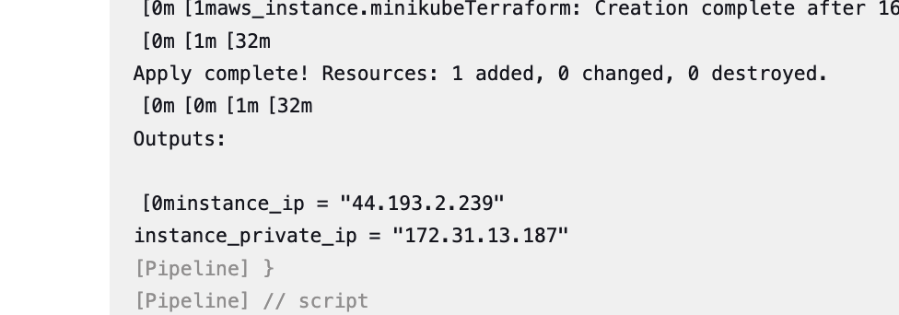

Imagen 28. IP pública e IP privada de la EC2 aprovisionada.

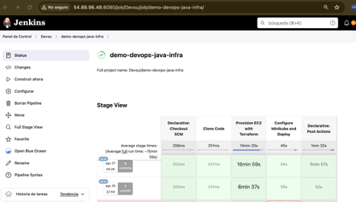

Imagen 29. Pipeline en Jenkins ejecutado.

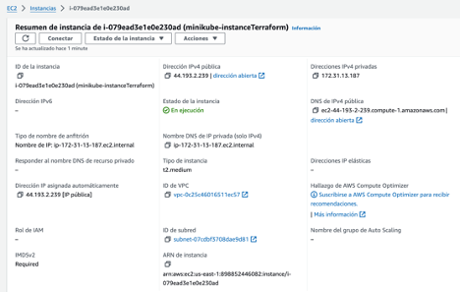

Imagen 30. Instancia de EC2 vista desde el portal de AWS.

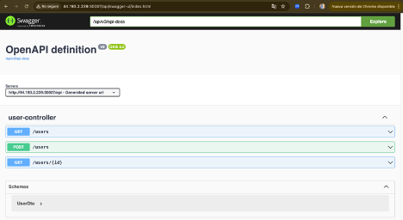

Imagen 31. Servicios desplegados y funcionando en la EC2 aprovisionada con Terraform.

1. **Consideraciones Finales** 
   1. **Optimización:** Se centralizaron los comandos de aprovisionamiento en scripts bash para mejorar la legibilidad y mantenimiento del pipeline.
   2. **Flexibilidad:** Se implementaron soluciones adaptativas para manejar diferencias en configuraciones y rutas entre los servidores de Jenkins y EC2.
   3. **Automatización Completa:** La infraestructura y el despliegue de la aplicación están completamente automatizados, permitiendo una fácil replicación y escalabilidad en el futuro.

**Conclusión**

La integración de Terraform, Minikube y Jenkins permitió automatizar de manera eficiente el despliegue de una infraestructura de Kubernetes sobre una instancia EC2 en AWS. A través de la automatización, se logró un proceso reproducible y escalable para futuras implementaciones, asegurando la consistencia y la eficiencia en la gestión del ciclo de vida de la infraestructura y el despliegue de aplicaciones.